Министерство науки и высшего образования Российской Федерации

**Федеральное государственное бюджетное образовательное учреждение**

**высшего образования**

«Владимирский государственный университет

имени Александра Григорьевича и Николая Григорьевича Столетовых»

(ВлГУ)

Кафедра информационных систем и программной инженерии

**Лабораторная работа №6**

**по дисциплине**

**«Программирование компьютерной графики»**

**СИСТЕМЫ ЧАСТИЦ**

**Выполнил**:

ст. гр. ПРИ-120

Д. А. Грачев

**Принял**:

Жигалов И. Е.

Владимир, 2024

ЦЕЛЬ РАБОТЫ

Изучение методов использования в компьютерной графике 3D-объектов, не имеющих чётких геометрических границ и описываемых стохастическими алгоритмами

ВЫПОЛНЕНИЕ РАБОТЫ

Вариант 8



1. По примеру создадим программу, которая отображает 3д модель

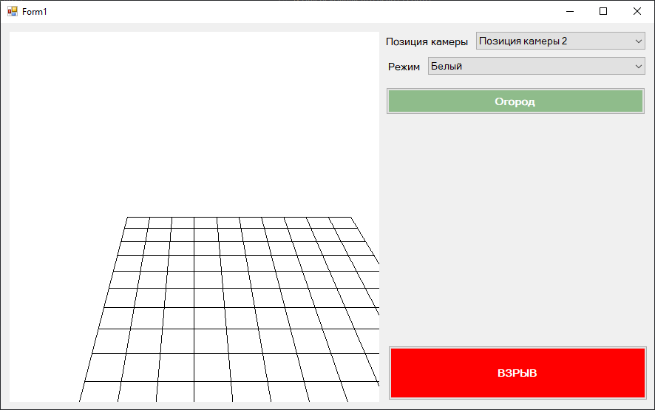

Рисунок 1. Скриншот работы программы

1. С использованием 3ds Max создадим ландшафт огорода

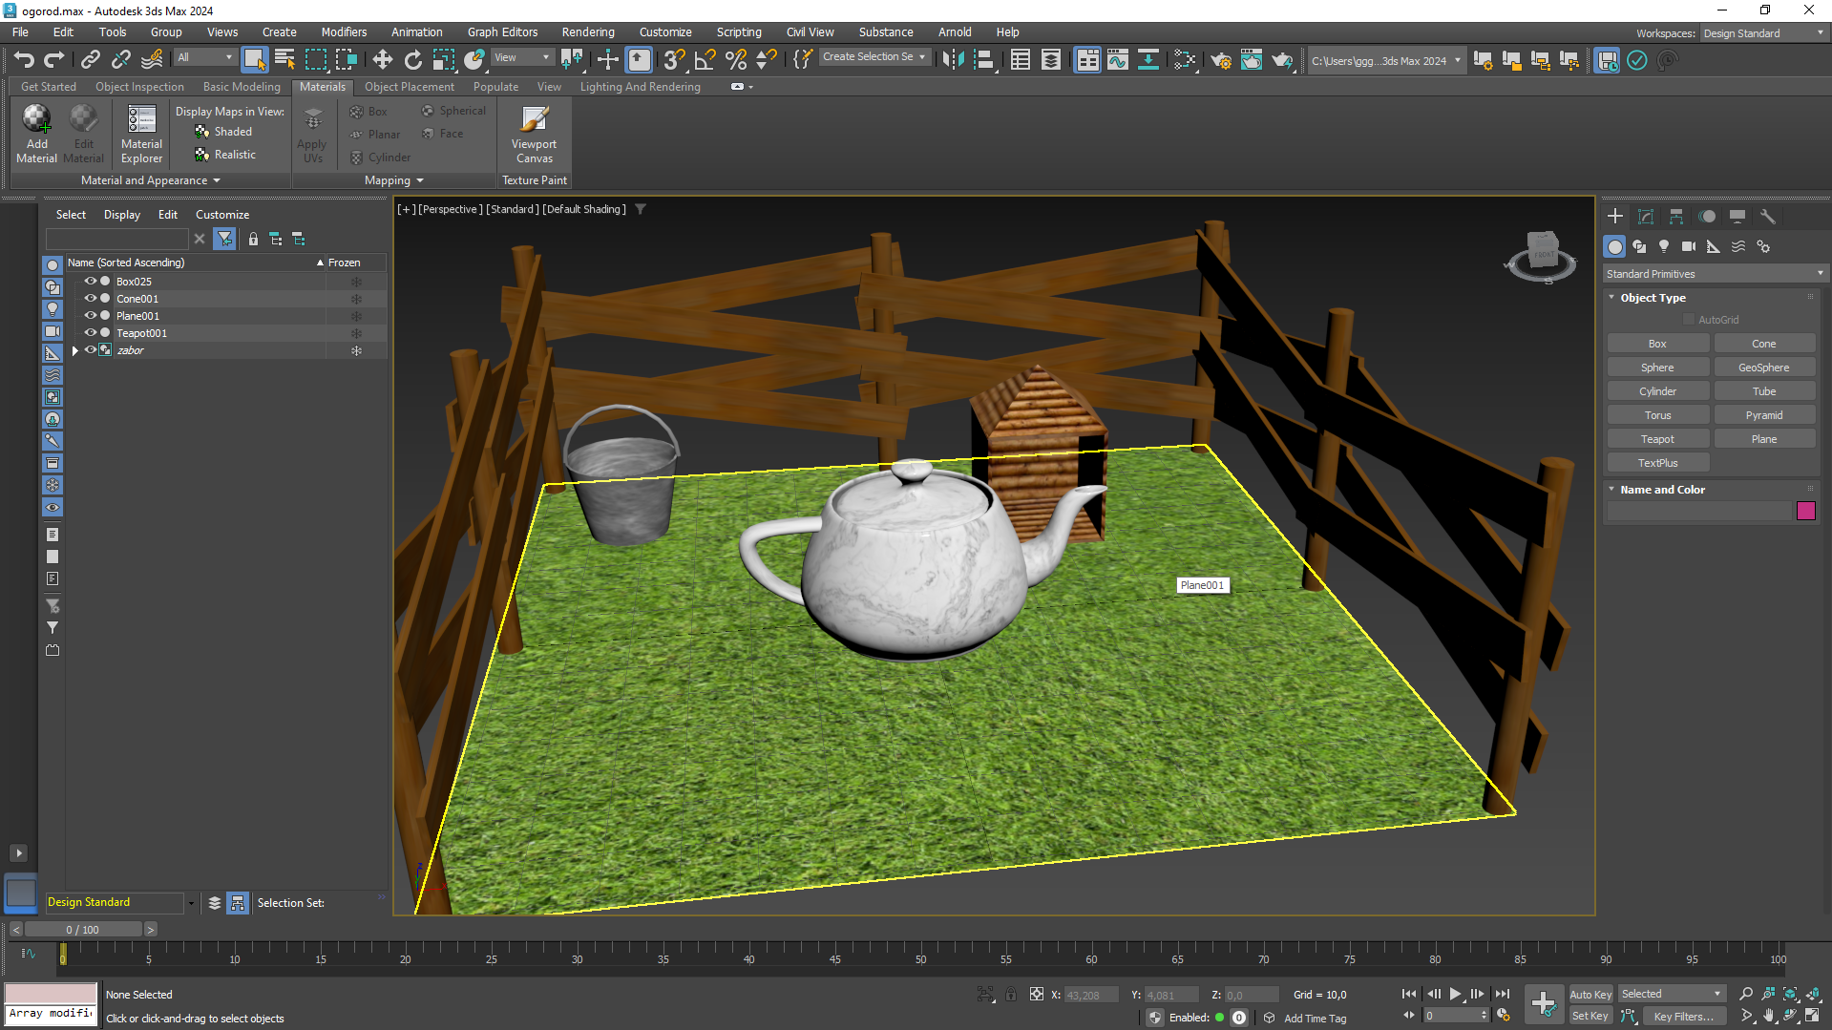

Рисунок 2. Ландшафт огорода

1. Экспортировав модель в ASE и добавив в приложение, увидим ее

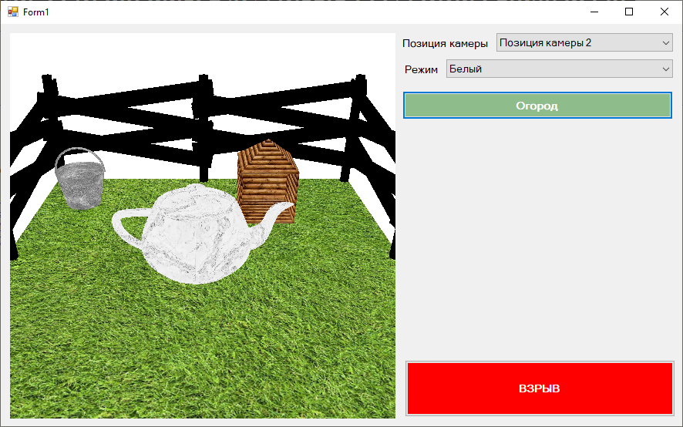

Рисунок 3. Скриншот работы программы

1. Было добавлено 2 новых вида для того, чтобы лучше было видно направленность взрыва

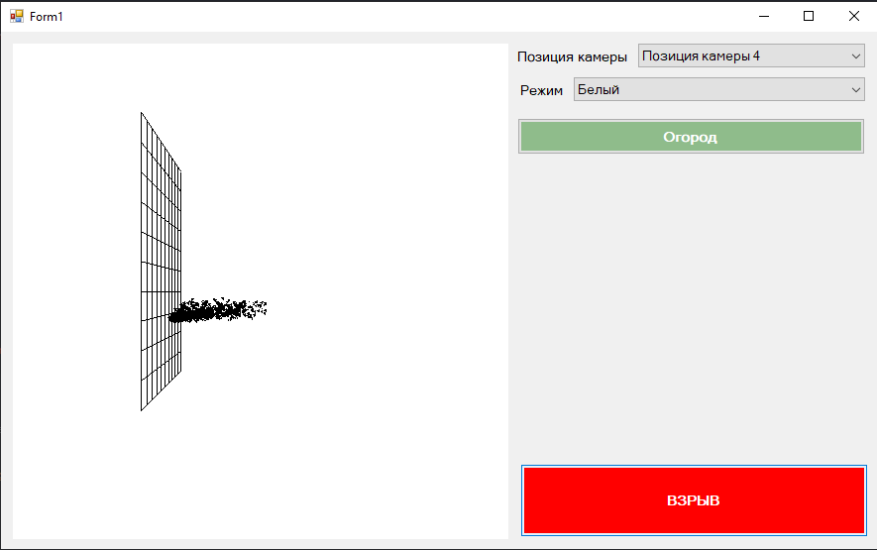

Рисунок 4. Позиция камеры 4

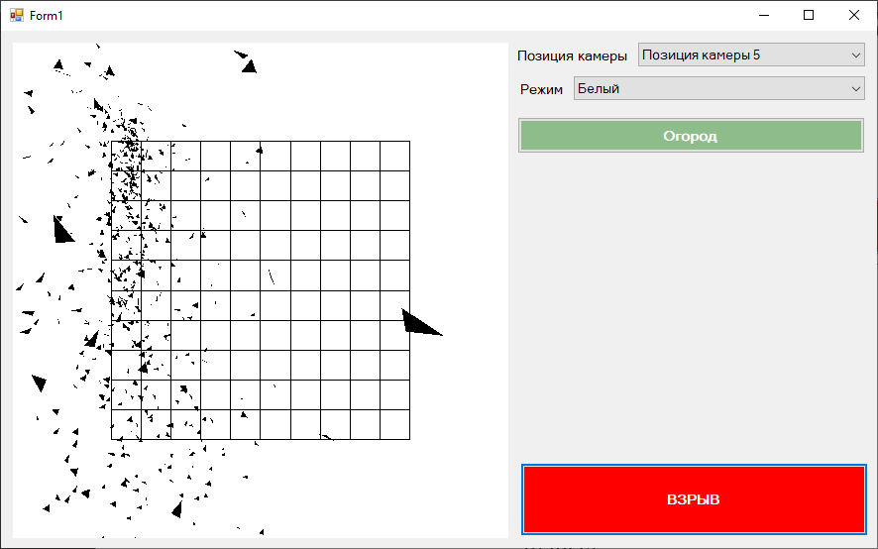

Рисунок 5. Позиция камеры 5

1. Был добавлен код для вращения частиц в процессе полета

Gl.glRotated(r++, 1, 1, 1);

1. При отображении огорода и после нажатия на кнопку «Взрыв» - происходит взрыв

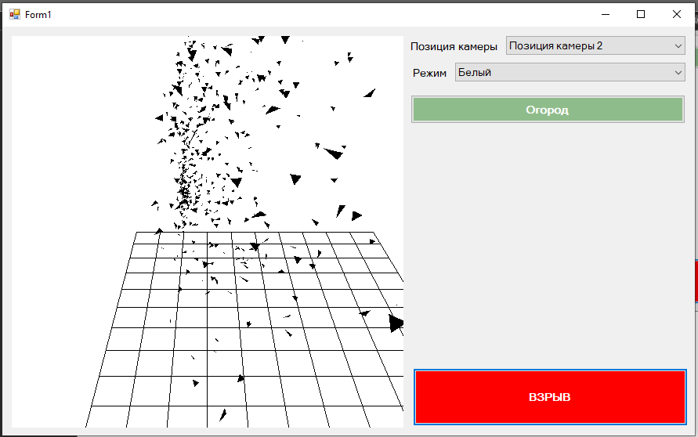

Рисунок 6. Взрыв огорода

ВЫВОД

В ходе выполнения работы были изучены методы использования в компьютерной графике 3D-объектов, не имеющих чётких геометрических границ и описываемых стохастическими алгоритмами.